Задание: Изучить материал. Подготовить грамматические упражнения по теме.
Сроки выполнения: 1 день.
Куда скидывать задание:
на электронную почту alina2007.07@inbox.ru

Тема Занятия: Одежда. Одежда по временам года. Лексика.
1)Введение
2)Фонетическая разминка. Прочтите, обращая внимания на транскрипционные звуки
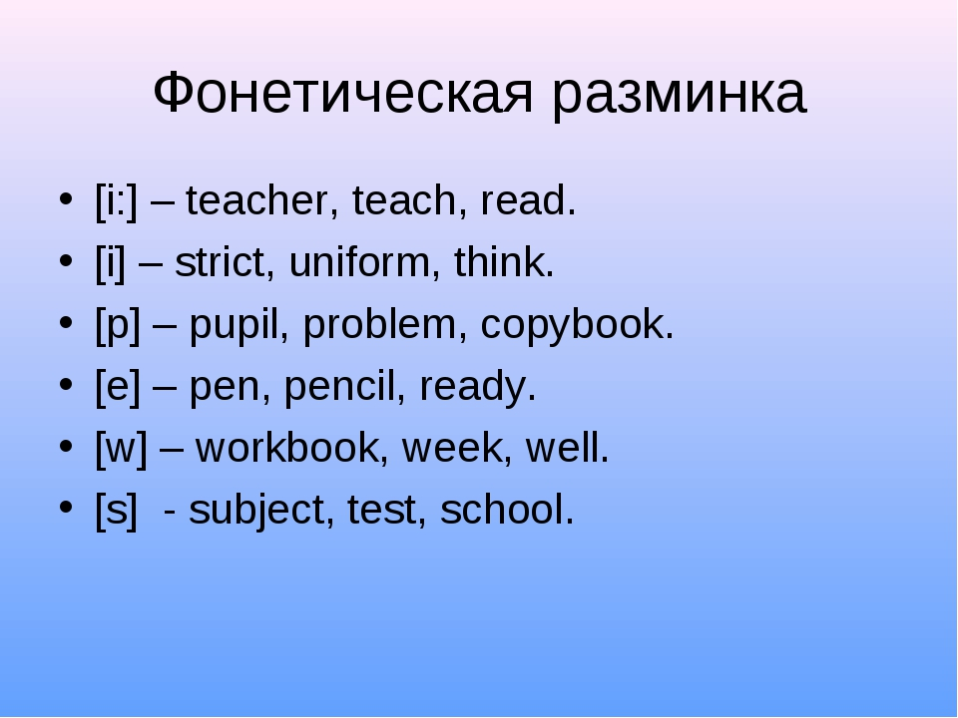
3)Элементы одежды.
Пройдите по ссылке, изучите материал, повторяя за диктором
https://youtu.be/pNWHpZ7tzEs
4) Творческая работа « Говорящая майка».

Разработай свою надпись или интересный рисунок на футболке, объясни, что означает. (см.пример)


